

<< Android学生课程管理系统>>
软件开发计划书



北京航空航天大学
2015-10

版本变更历史
版本 | 提交日期 | 主要编制人 | 审核人 | 版本说明
1.0 | 2015.10.31 | 王喆 | 沈明飞 | 软件开发计划书初始版本
目 录
1引言 1
1.1编写目的 1
1.2 背景 1
1.3定义 1
1.4参考资料 2
2项目概述 3
2.1工作内容 4
2.2主要参加人员 4
2.3产品 5
2.3.1程序 5
2.3.2文件 10
2.3.3服务 10
2.3.4非移交的产品 10
2.4验收标准 11
2.5完成项目的最迟期限 11
2.6本计划的批准者和批准日期 11
3实施计划 12
3.1工作任务的分解与人员分工 12
3.2接口人员 12
3.3进度 13
3.4预算 13
3.5关键问题 14
4支持条件 15
4.1计算机系统支持 15
4.2需由用户承担的工作 16
4.3由外单位提供的条件 16
5专题计划要点 17

软件开发计划书

1引言

1.1编写目的
为了保证项目团队按时保质地完成项目目标，便于项目团队成员更好地了解项目情况，使项目工作开展的各个过程合理有序，因此以文件化的形式，把对于在项目生命周期内的工作任务范围、各项工作的任务分解、项目团队组织结构、各团队成员的工作责任、团队内外沟通协作方式、开发进度、经费预算、项目内外环境条件、风险对策等内容做出的安排以书面的方式，作为项目团队成员以及项目干系人之间的共识与约定，项目生命周期内的所有项目活动的行动基础，项目团队开展和检查项目工作的依据。
本项目开发计划于总体上指导了《Android学生课程管理系统》项目顺利进行并最终得到通过评审的项目产品。本项目开发计划面向项目组全体成员。

1.2 背景
随着智能手机应用的发展，手机日渐成为人们日常生活不可缺少的工具。对于手机用户而言，手机不单是过去单纯意义上的打电话、发短信的通信工具，同时也是日常生活、娱乐、工作的重要部分。人们应用手机管理工作与生活，工作之余通过手机娱乐调解疲劳，通过手机了解第一手资讯，手机丰富了人们的日常生活，使人们的生活、工作更加元化。对于当下的大学生来说，如果提供适当的手机软件帮助他们管理课程信息、学习进度，必定能在一定程度上提高学生的学习效率与学习成绩。我们开发这款“课程助手”软件的目的就在于为同学们的手机配备管理当下课程、学习的功能，以期在一定程度上对同学们的学习提供一定的帮助。

1.3定义
Android操作系统：Android是一种基于Linux的自由及开放源代码的操作系统，主要使用于移动设备，如智能手机和平板电脑，由Google公司和开放手机联盟领导及开发。
Android SDK Tools：Android软件开发工具包。被软件开发工程师用于为特定的软件包、软件框架、硬件平台、操作系统等建立应用软件的开发工具的集合，是Android专属的软件开发工具包。
MVC模式：是模型(model)－视图(view)－控制器(controller)的缩写，一种软件设计典范，用一种业务逻辑、数据、界面显示分离的方法组织代码，将业务逻辑聚集到一个部件里面，在改进和个性化定制界面及用户交互的同时，不需要重新编写业务逻辑。

1.4参考资料
文档格式要求按照我国GB/T8567-1988国家标准和IEEE/ANSI830-1993标准规范要求进行。包括以下文件：
- 软件工程项目开发文档范例
- 软件工程国家标准文档
- 需求说明书
- 软件需求说明书编写规范
书籍包括：
- 《软件工程》 Roger S. Pressman 编著， 机械工业出版社
- 《Android应用开发揭秘》 杨丰盛 编著， 机械工业出版社
- 《Android的架构与应用开发研究》 姚昱旻，刘卫国 编著， 计算机系统应用
- 《Eclipse 编程技术与实例》 叶达峰 编著， 北京：人民邮电出版社
- 《Android 帮助》

2项目概述
本软件基于Android平台，力图满足利用手机对所学课程资源、内容进行自由、及时、便捷管理的需求，针对于学生用户对于课程资源需要的核心业务开发，力图提高学生用户对于课程学习的效率与成绩。为方便的开发本应用，采用MVC模式，将应用程序划分为多个模块，以降低程序的耦合度，将系统结构分为云端管理模块、通信模块、本地课程管理模块、本地文件管理模块、辅助支持模块。通过模块化，清晰明确各模块的功能职责，以对项目今后开发的稳定性提供有效支持。
本软件主要实现如下功能：
- 课程的云端储存：通过获取教务信息，在云端为每位用户建立各自的课程信息。
- 课程资料的链接：通过与课程中心的关联，使得课程附带所需要的课件、资料等。
- 课程及资料的获取：学生用户可以通过软件获得最新课表，下载相应的课程资料。
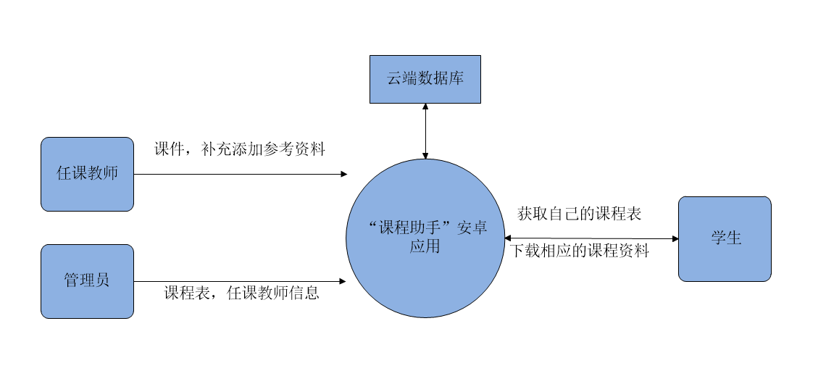
图 2.1 系统顶层数据流图

2.1工作内容
- 制作和修订项目开发计划
- 进行计划跟踪与监控
- 配合SQA的质量保证工作
- 工作产品及时进行受控管理
- 按计划提请阶段评审
- 提交测试部门评测开发产品
- 交付最终工作产品
- 项目实施总结
- 项目验收

2.2主要参加人员
为完成该软件项目的开发，我们成立了临时小组，由组长、副组长、组员构成。

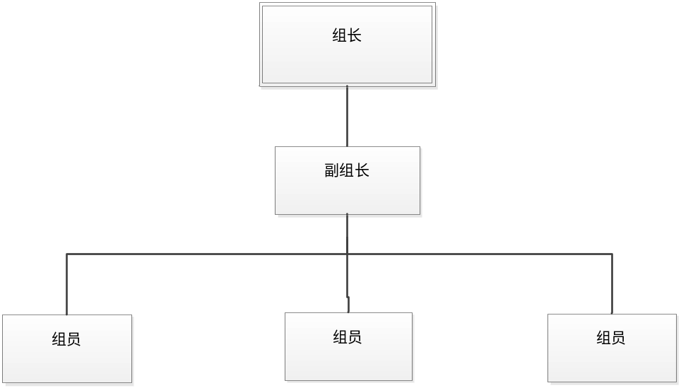
图 2.2 项目团队组织结构图
姓名 | 职务 | 工作描述
王喆 | 组长 | 统筹工作进度，管理整个开发过程
沈明飞 | 副组长 | 辅助开发管理，管理开发过程
余子牛 | 组员 | 进行具体开发，修正错误
郭奕鑫 | 组员 | 进行具体开发，测试开发成果
衣德良 | 组员 | 进行具体开发，接受用户反馈
表 2.1 人员分工

2.3产品

2.3.1程序
软件名称：课程助手
编程语言：Java
存储方式：在Android平台的手机上存储
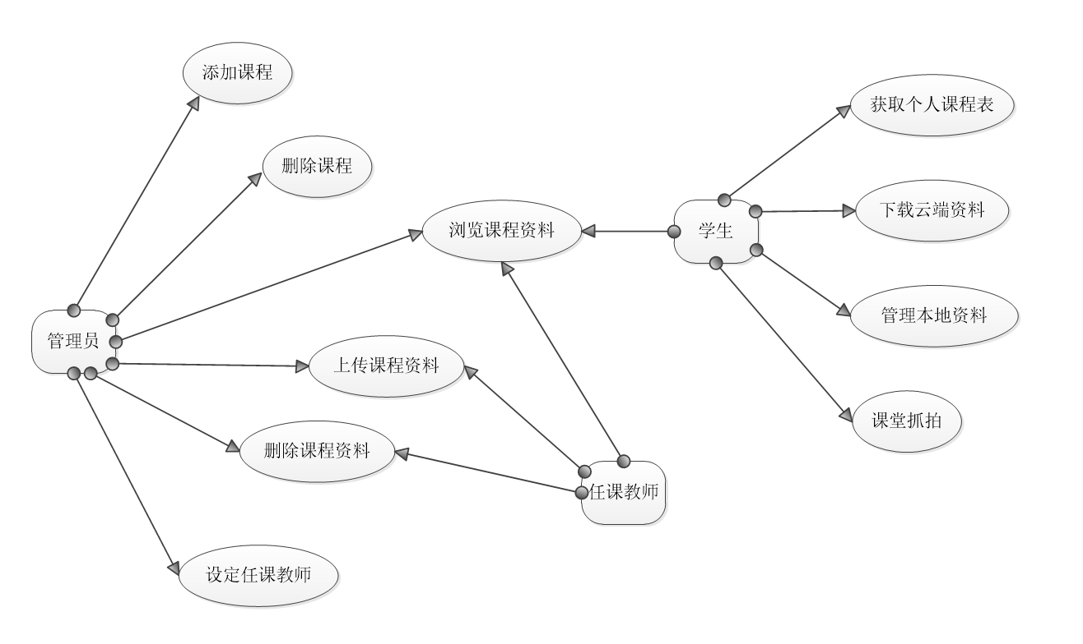
图 2.3 系统用例图分析

2.3.1.1 软件模块以及软件模块功能
1. 云端管理模块
云端主要操作由管理员完成，具体功能为：
- 资源上传：管理员上传分享资料
- 资源验证：管理员确认课程信息完整性
- 删除课程
- 设定课程教师
- 浏览课程
- 添加课程
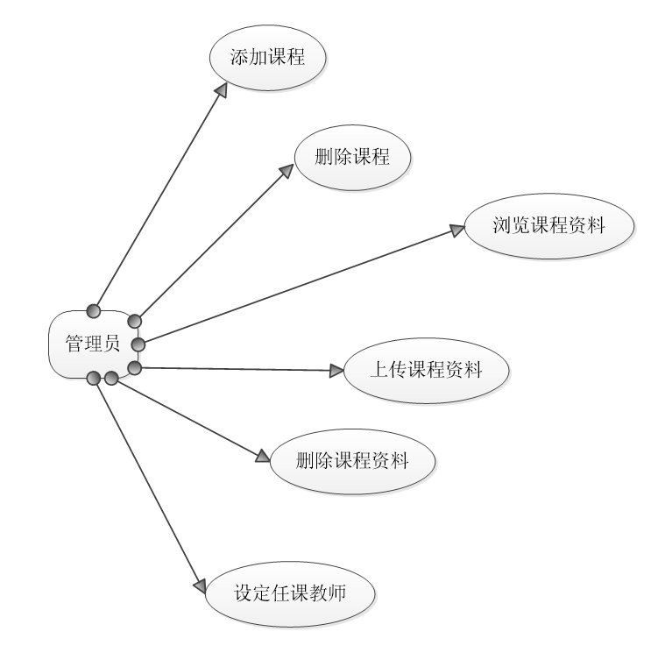
图 2.4 云端数据用例图

2. 通信模块
本地信息与“云端”的交互。主要是用户通过网络，连接到服务器，下载相应的资源，更新本地的课程信息，实现资源同步。该模块的主要功能是学生通过课程名称在云端下载资料文件。核心功能为：
- 连接网络：用户通过网络连接到服务器。
- 资源下载：用户在服务器上选择并选择自己所需要的资料
- 资源同步：更新用户可以访问到的数据。
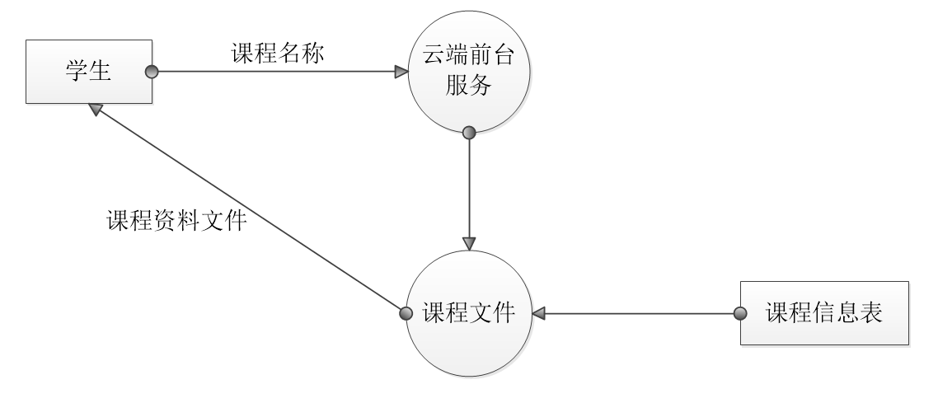
图 2.5 数据流图

3. 本地课程管理模块
据下载的课程信息，整合本地课程表，并在合适时间对用户做出适当的提醒。该模块主要为了完成文件在本地的管理，主要有两项操作可以选择，浏览和添加信息。主要功能为：
- 下载课表。
- 整合本地课程表：可以根据具体需求对知识库内容进行定期的更新。
- 定时提醒：根据课程时间以及用户的自定义设置，应用在适当时间对用户进行提醒。
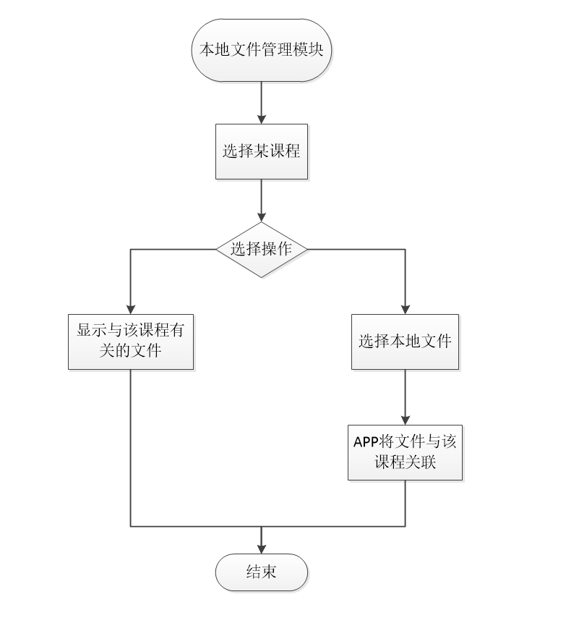
图 2.6 本地管理流程图
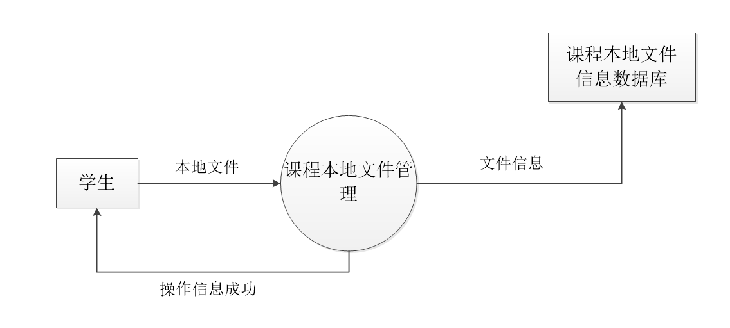
图 2.7 本地管理模块数据流图

4. 本地文件管理模块
该模块的主要完成包括本地的拍照管理和资料管理，会调用安卓系统摄像头API。该模块是本应用一个很重要的功能，智能对在不同课程上所拍的照片进行分类管理，以达到减轻学生用户在查找过去课上所拍照片的记忆负担和时间负担。主要功能为：
- 本地拍照：在课上通过应用拍照。
- 照片管理：将拍的照片根据时间、课程自动分类管理，便于日后查看。
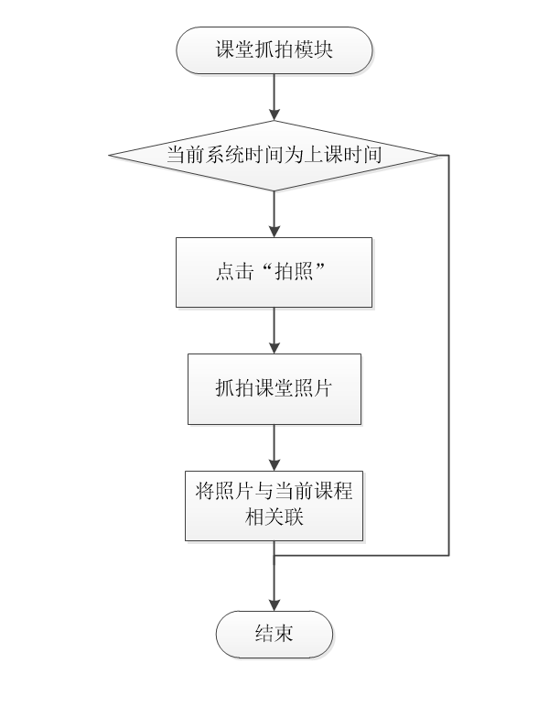
图 2.8 本地文件管理流程图
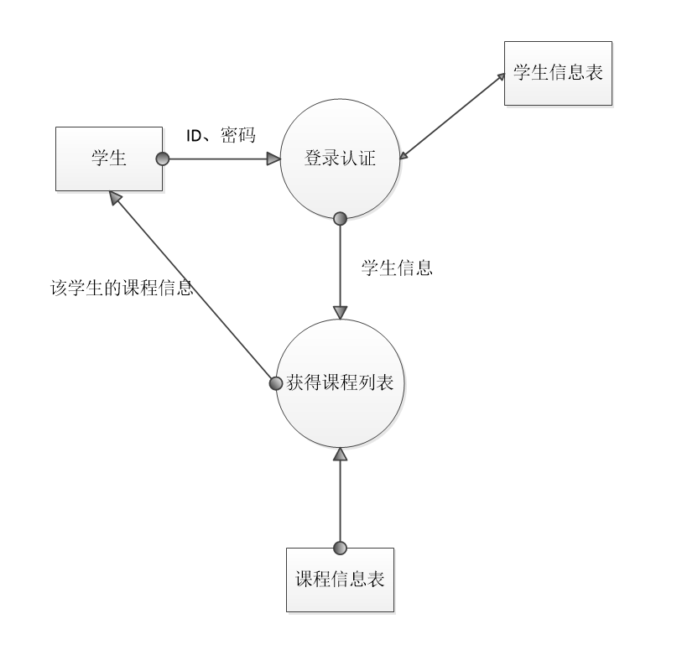
图 2.9 本地文件管理模块数据流图
5. 辅助支持模块
此模块实现系统的其他拓展功能。包括界面优化、人际交互的通畅性以及确保应用对于用户的I/O的快速反应。

2.3.2文件
- 用户操作手册：本手册详细描述软件的功能、性能和用户界面，使用户对如何使用该软件得到具体的了解，为操作人员提供该软件各种运行情况的有关知识，特别是操作方法的具体细节。
- 软件维护手册：主要包括软件系统说明、程序模块说明、操作环境、支持软件的说明、维护过程的说明，便于软件的维护。

2.3.3服务
计划提供以下服务：
使用手册：制定相应使用文档，指导用户正确使用软件。
免费咨询：客户可以在工作时间向技术人员提出问题并获得解答。
软件维护：获取软件使用中的问题，提供补丁程序。
升级通知：在软件新版本发布的时候，向用户在线提示软件升级。
软件升级：对于下载软件用户，进行免费升级。

2.3.4非移交的产品
- 可行性分析报告：说明该软件开发项目的实现在技术上、经济上和社会因素上的可行性，评述为了合理地达到开发目标可供选择的各种可能实施方案，说明并论证所选定实施方案的理由。
- 项目开发计划：为软件项目实施方案制订出具体计划，应该包括各部分工作的负责人员、开发的进度、开发经费的预算、所需的硬件及软件资源等。
- 软件需求说明书（软件规格说明书）：对所开发软件的功能、性能、用户界面及运行环境等做出详细的说明。它是在用户与开发人员双方对软件需求取得共同理解并达成协议的条件下编写的，也是实施开发工作的基础。该说明书应给出数据逻辑和数据采集的各项要求，为生成和维护系统数据做好准备。
- 概要设计说明书：该说明书是概要实际阶段的工作成果，它应说明功能分配、模块划分、程序的总体机构、输入输出以及接口设计、运行设计、数据结构设计和出错处理设计等，为详细设计提供基础。
- 详细设计说明书：着重描述每一模块是怎样实现的，包括实现算法、逻辑流程等。
- 测试计划：为做好集成测试和验收测试，需为如何组织测试制订实施计划。计划应包括测试的内容、进度、条件、人员、测试用例的选取原则、测试结果允许的偏差范围等。
- 测试分析报告：测试工作完成以后，应提交测试计划执行情况的说明，对测试结果加以分析，并提出测试的结论意见。
- 开发进度月报：该月报系统软件人员按月向管理部门提交的项目进展情况报告，报告应包括进度计划与实际执行情况的比较、阶段成果、遇到的问题和解决的办法以及下个月的打算等。
- 项目开发总结报告：软件项目开发完成以后，应与项目实施计划对照，总结实际执行的情况，如进度、成果、资源利用、成本和投入的人力，此外，还需对开发工作做出评价，总结出经验和教训。
- 软件问题报告：指出软件问题的登记情况，如日期、发现人、状态、问题所属模块等，为软件修改提供准备文档。
- 软件修改报告：软件产品投入运行以后，发现了需对其进行修正、更改等问题，应将存在的问题、修改的考虑以及修改的影响做出详细的描述，提交审批。
- 源程序：软件开发过程中的全部代码以及注释。

2.4验收标准

2.4.1 代码的验收
最后在交付客户之前进行小组内评审，与文档说明保持一致，代码书写风格统一，采用标准规范，没有下列错误：由于软件缺陷造成丢失数据，不符合设计要求，响应时间太长无法接受等问题。

2.4.2 文档验收
最后在交付客户之前进行小组内评审，文档格式符合HB6465标准，功能符合与客户的合同要求，清晰易读，没有语病与歧义。

2.4.3 服务验收
服务硬件达到文档说明的要求，人员技术考核合格，定期在线维护。

2.5完成项目的最迟期限
交付日期
从2015年10月28日开始至2016年1月31日，完成对整个系统的可行性报告分析、需求分析说明书、开发计划说明书、系统设计书、项目测试、项目总结，对概念模型、存储模式、完整性控制、存取权限等进行了定义，对系统功能各模块进行了详细设计，定义了数据库的总体结构、编码命名规范、并交付用户。交付日期为2016年1月31日。

2.6本计划的批准者和批准日期
本系统由客户提出，自2015年10月28日正式提交；

3实施计划

3.1工作任务的分解与人员分工
工作内容 | 负责人 | 参加人员 | 工作描述
项目的可行性分析（报告） | 王喆 | 王喆，沈明飞 | 分析项目可行性，项目团队管理规划，前期分析
项目开发报告（报告） | 沈明飞 | 沈明飞 | 制定项目开发计划
需求分析（规格说明书） | 余子牛 | 余子牛 | 分析系统需求
系统分析（概要设计及说明书） | 郭奕鑫 | 郭奕鑫，王喆，沈明飞 | 分析软件系统结构以及具体功能、实现方法
详细设计（说明书） | 衣德良 | 衣德良，沈明飞 | 制定详细设计框架与规划
数据库建立 | 王喆 | 王喆，余子牛 | 设立基础数据库
界面设计 | 沈明飞 | 沈明飞，郭奕鑫 | 设计用户界面
测试计划（报告） | 郭奕鑫 | 郭奕鑫，衣德良 | 制定软件测试计划
测试报告 | 余子牛 | 余子牛，沈明飞 | 总结测试结果，得出报告
项目开发总结报告 | 衣德良 | 衣德良，王喆 | 进行项目开发总结
用户操作手册 | 王喆 | 王喆，郭奕鑫 | 撰写用户操作说明
软件安装、测试 | 沈明飞 | 沈明飞，余子牛 | 进行实际软件安装与测试
用户体验 | 余子牛 | 余子牛，衣德良 | 进行用户体验，接受反馈
后期维护 | 郭奕鑫 | 郭奕鑫，沈明飞 | 进行软件后期维护
表 3.1 工作情况

3.2接口人员
负责本项目同用户的接口人员为王喆，由软件开发方派专人，按客户要求，制定地点安装，调试，运行并给客户演示，在后期负责维护和更新。

3.3进度
采用MVC模式进行开发，设置模块开发优先级，对整个软件系统的特点和信息流程等进行分析，确定各个模块开发的先后次序。
具体开发进度安排如下：
起止时间点 | 责任人 | 完成工作 | 应提交结果
2015.10.28-2015.11.3 | 王喆 | 进行开发培训 | 成员掌握开发方向
2015.11.3-2015.11.7 | 王喆 | 完成需求分析 | 项目需求分析报告
2015.11.7-2015.11.12 | 沈明飞 | 完成项目框架设计 | 系统分析说明书、详细设计说明书
2015.11.12-2015.11.25 | 郭奕鑫 | 完成云端管理模块 | 云端管理模块代码、初步测试结果
2015.11.25-2015.12.5 | 余子牛 | 完成通信模块 | 通信模块代码、初步测试结果
2015.12.5-2015.12.20 | 衣德良 | 完成本地管理模块 | 本地管理模块代码、初步测试结果
2015.12.20-2015.12.31 | 王喆 | 完成文件管理模块 | 文件管理模块代码、初步测试结果
2015.12.31-2016.1.5 | 沈明飞 | 完成辅助模块 | 辅助模块代码、初步测试结果
2016.1.5-2016.1.15 | 郭奕鑫 | 联结所以模块 | 形成初步软件产品，初步测试
2016.1.15-2016.1.20 | 余子牛 | 进行整体测试 | 初步测试整体软件，修正错误
2016.1.20-2016.1.25 | 衣德良 | 进行用户体验 | 进行用户体验，接受反馈结果
2016.1.25-2016.1.30 | 王喆 | 进行综合调试 | 完善软件产品，进行项目总结
2016.1.31 | 沈明飞 | 提交成品 | 提交最终的软件完成品
表 3.2 工作进度安排

3.4预算
参与人员 | 时间（月） | 预算（元）
表 3.3 人员预算安排
办公费 |  | 差旅费
机时费 |  | 资料费
通讯设备 |  | 专用设备
总费用支出
表 3.4 经费安排

3.5关键问题
风险项名称 | 风险描述 | 风险缓解方案
专业知识不牢固 | 本项目开发开发过程中涉及的知识较多，给项目开发人员带来一定的困难 | 进行相应培训
经验欠缺 | 成员开发经验不足，使项目质量难以保证 | 通过不断实践，多多尝试
软件性能影响 | 本次开发过程中可能出现开发环境异常等问题、影响开发效率 | 选择合适的开发环境
表 3.4 项目风险因素
影响本计划的完成的主要问题有：
- 没有经费和硬件设施有限
- 用户需求不清、存在误解及二义性
- 第一次开发软件，开发人员没有实际经验
- 时间有限、没有足够的开发时间

4支持条件

4.1计算机系统支持
开发时需要的支持条件：
- 硬件
服务器：Pentium Ⅲ 500 以上或更高
内存：512M以上
硬盘：至少80G以上
网络适配器：10MB/100MB自适应
使用TCP/IP协议的局域网
- 软件
操作系统：Windows XP/Windows 7/Windows 8/Windows 8.1
图形图像处理工具：Photoshop
集成开发环境：Eclipse
Android SDK Tools
运行时需要的支持条件：
- 手机的要求
1. 系统：Android 2.3或以上版本
2. 内存：1GB或以上
- 服务器的要求
1. 服务器的中央处理部件（CPU）建议使用PIII 1G（以上）Xeon处理器芯片。
2. 服务器内存必须使用服务器专用ECC内存。
3. 为了保证数据存储的绝对可靠，硬盘应使用磁盘冗余列阵（RAID 01）。
4. 为了防止服务器不可预测的故障，或者服务器的定期维护对公司整个业务造成的影响，建议使用两台服务器。两台服务器应构成双机热备份。中间使用Watchdog电路。这样的结构可以保证整个系统的长时间不间断工作，即使在服务器定期维护的时候也可以使用后备的另一台服务器工作。
5. 服务器应支持热拔插电源。
6. 服务器必须配备UPS（不间断电源）。
7. 服务器必须放在学校内部。不然无法进行程序调试。
8. 服务器必须有固定IP地址。
9. 其他性能在经济条件允许的情况下，应该尽量使用高速稳定的配件。
- 服务器上应该配备的软件
1. 操作系统：Microsoft Windows 2000 server 或者 Microsoft Windows 2000 Advanced server
2. 数据库：Microsoft SQL Server 2005
3. 服务器必须使用专业的防火墙和反病毒软件
4. 除了为了运行必须配备的程序以外，服务器上建议尽量不要安装其他无关程序，以减少程序的混乱或者程序的意外冲突。

4.2需由用户承担的工作
进行用户体验，需要使用Android手机，并能够熟练使用手机应用的用户来对软件进行实际体验，向开发人员反映软件的问题，从而接受反馈，改进、完善软件产品。时间定为2015.1.20-2016.1.25。

4.3由外单位提供的条件
本系统为独立开发，不需要外单位提供条件。

5专题计划要点

5.1 开发人员培训计划
2015年10月28日起，至2015年11月3日，共七天时间，向有经验开发者进行请教，进行软件工程项目开发各项内容的专题知识讲座。

培训内容 | 时间 | 参加者
Android平台框架 | 2015.10.28-2015.10.30 | 全体成员
Android平台开发实例 | 2015.10.31-2015.11.1 | 全体成员
数据库设计与操作 | 2015.11.2 | 全体成员
云端数据处理 | 2015.11.3 | 全体成员
表 5.1 小组培训内容

5.2 测试计划
2015年1月20日—2016年1月25日对软件进行各项测试工作。

5.3 质量保证计划
严格按照项目开发过程中的各项步骤，从项目立项，可行性研究报告、需求分析报告、项目开发计划等，具体实施。

5.4 人员配置计划
该项目开发小组共5人；组长：王喆
组员：沈明飞，郭奕鑫，余子牛，衣德良

5.5 客户体验计划
在软件初步完成后，召集志愿用户，对软件进行体验评测，检测软件的实际运行效果。

5.6 安全保密计划
在从项目开发阶段到最后软件的正式发布期间，做好项目的保密工作，小组成员对所有项目所有相关文档进行加密，做好备份工作。

